 Sabato 27 Settembre 2014 

Escursione in VAL TARTANO – SO
Partenza da Piazza Europa - Villasanta : ore 6
In macchina da Villasanta per la SS 36 fino a Colico e SS 38 dello Stelvio fino a Talamona –Tartano

Percorso : Tartano 1200mt.- Val Lunga fino ai Laghi del Porcile 2005 mt. – Cima di Lemma 2348mt.- Valle di Lemma – Val Corta – Albergo Vallunga Tartano per
cena tipica valtellinese verso le ore 19.30
Dislivello: 1200mt.
Difficoltà: E/Escursionistico
Tempo totale : 7 ore

La Val Tartano è una tipica valle alpina di origine glaciale,valle laterale della Valtellina situata in provincia di Sondrio.La valle si apre sulla sinistra orografica della Valtellina all'altezza di Talamona e sale fino al Passo di Tartano che la collega con la Val Brembana. La valle è inserita nel Parco delle Orobie Valtellinesi ed è percorsa dal torrente omonimo. La Val Tartano si suddivide in due valli principali: la Val Lunga e la Val Corta. La Val Lunga è dominata dal monte Cadelle (2483mt.)cima altamente panoramica dove confluiscono la Val Brembana, la Val Madre e la Val Tartano appunto. Su questa cima è stata collocata, nel 1987, la statua dell'arcangelo Gabriele (conosciuta come l’angelo delle Cadelle), con il volto trifronte, che guarda in tre diverse direzioni a sud Val Brembana, nord Val Tartano, est Val Madre e veglia sui due versanti orobici, perché non si ripetano gli eventi che hanno luttuosamente segnato le tre valli. Poco sotto questa cima, sul versante Tartanolo, si trovano i laghi Piccolo e Grande di Porcile. La Val Tartano è spesso sede di importanti manifestazioni sciistiche e podistiche.
L'unico comune della valle è Tartano.
La nostra proposta è alla scoperta dei colori autunnali in un‘ ambiente tra i più belli e selvaggi delle Orobie Valtellinesi.

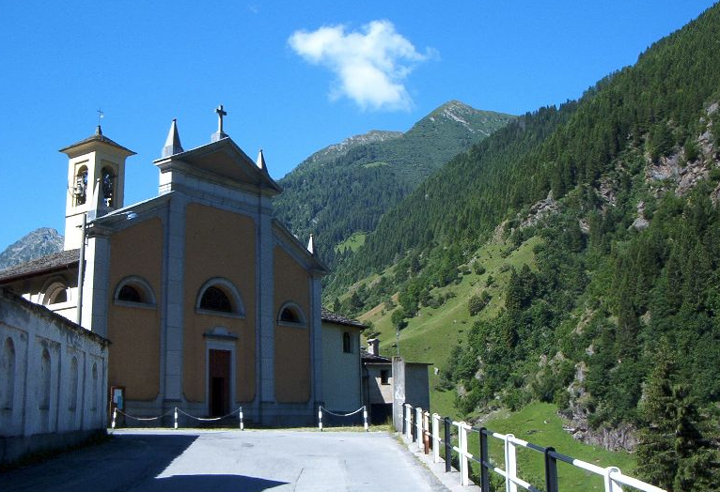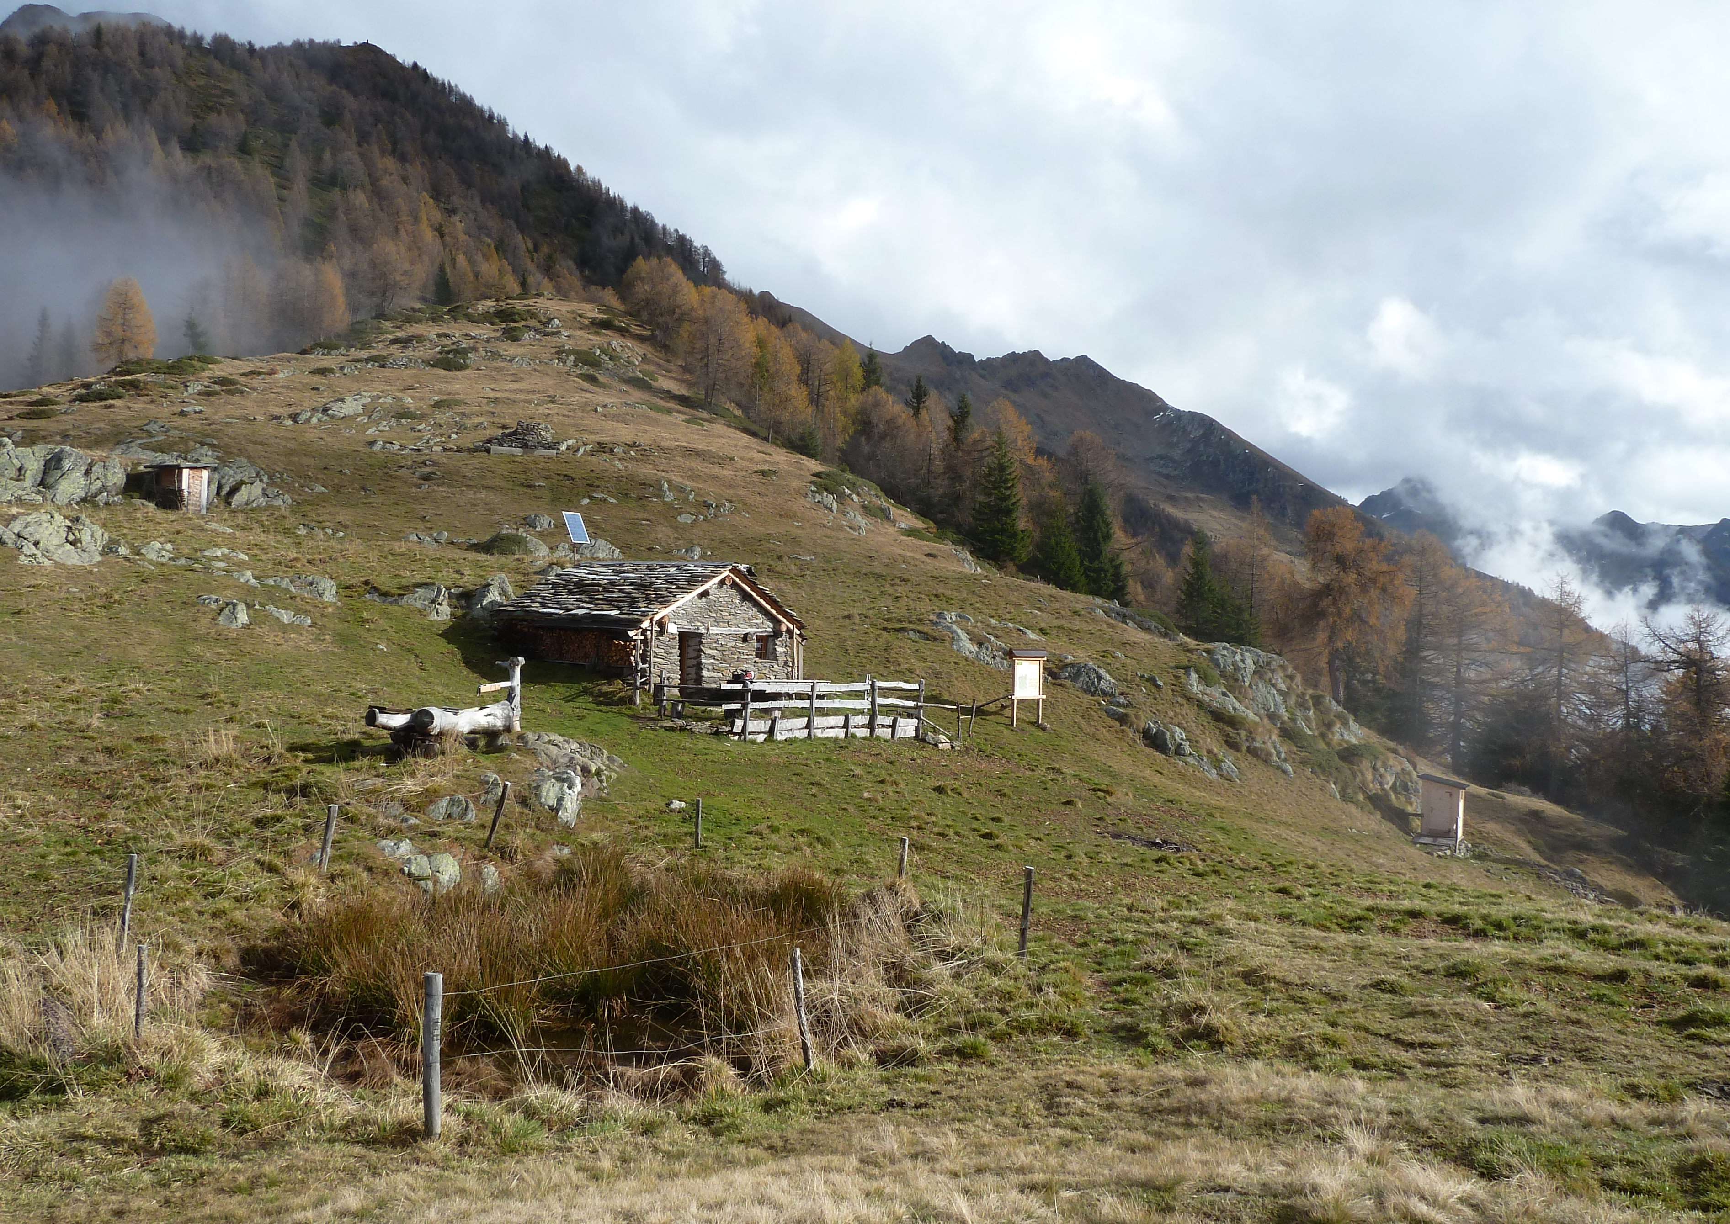

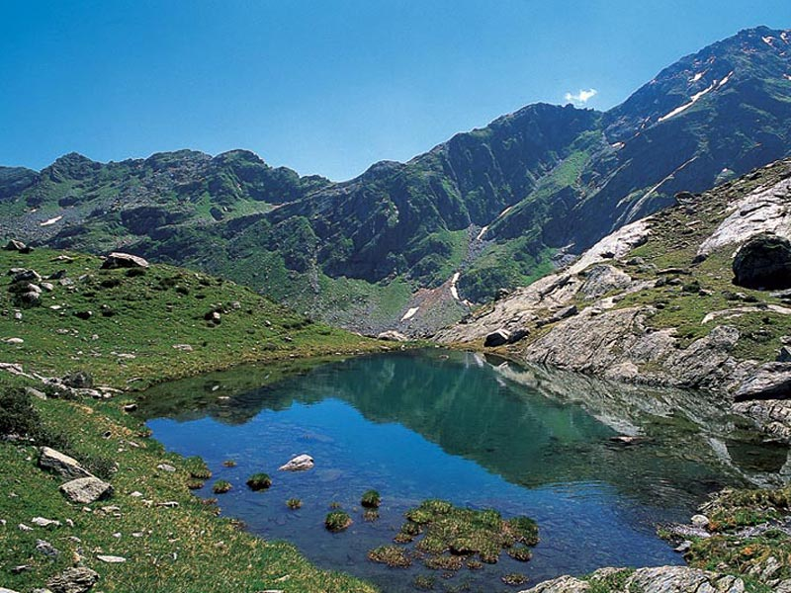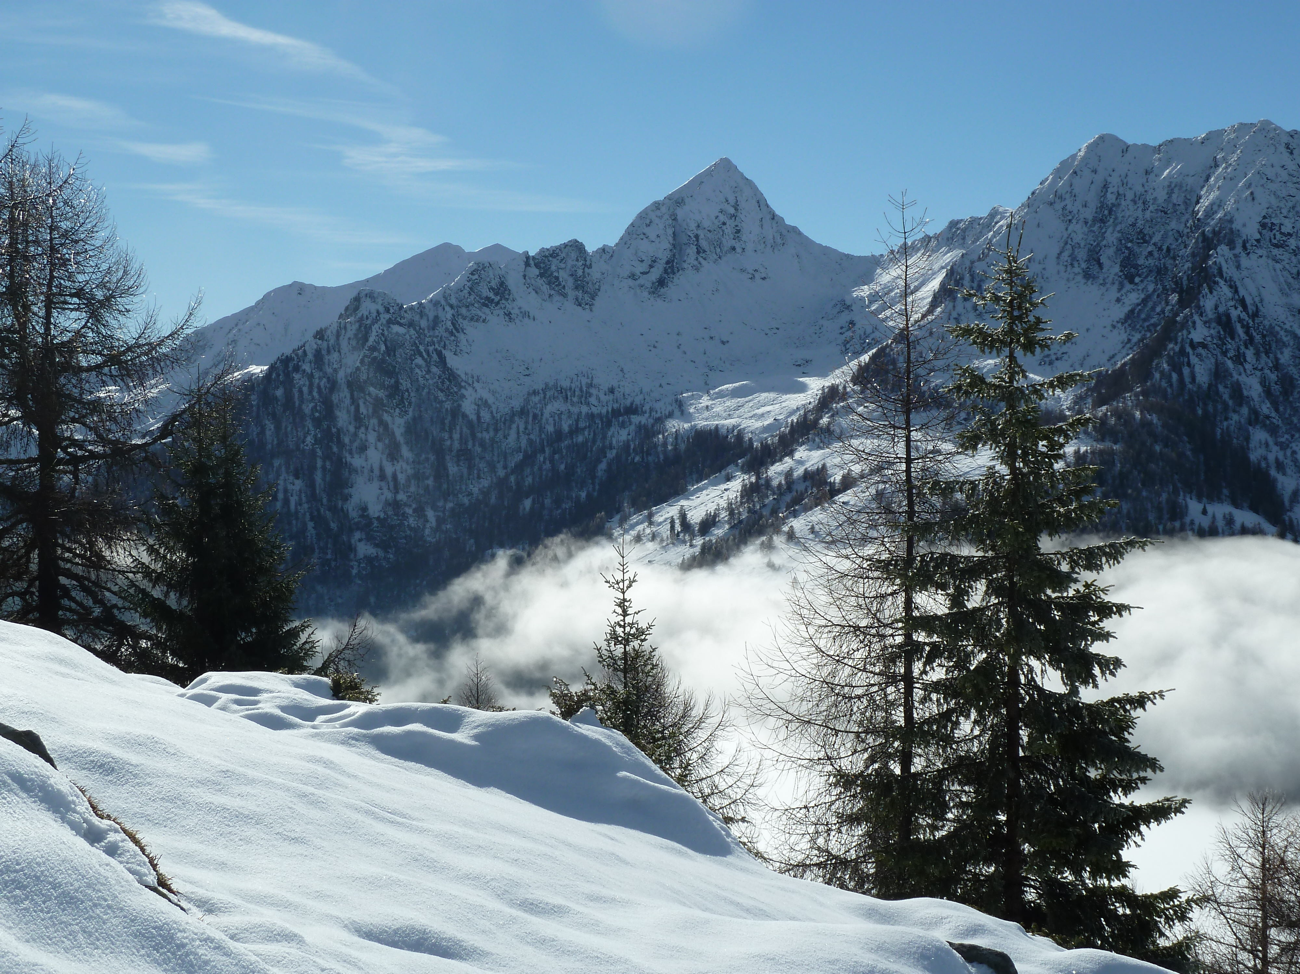

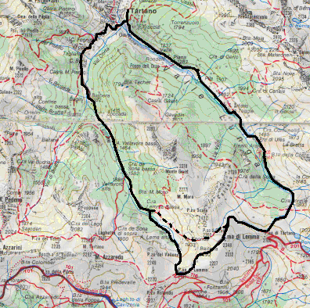

Itinerario in nero da Tartano - Valle Lunga –Cima di Lemma –Val Corta

MENU’:

Sciatt valtellinesi con cicorino

Pizzoccheri Risotto bitto e bresaola
Agnello nostrano al forno

Bocconcini di vitello ai funghi

Contorni misti

Tagliere di formaggi misti locali

Dolce e Caffè

Acqua , Vino rosso Valtellina

Euro 25.00

Per prenotazione rivolgersi a Enrico e Franca
entro Mercoledì 24 Settembre 2014

